2018年应用数学学院“民族团结一家亲”最美宿舍评比

为响应贯彻落实民族团结一家亲的精神，我院积极开展以民族团结为主题的宿舍评比活动，此次活动在女生部，权益部，以及学院学生会的大力支持和带领下开展，各个宿舍积极参与，活动取得了成效，在大家的热情的掌声和欢呼声中圆满结束。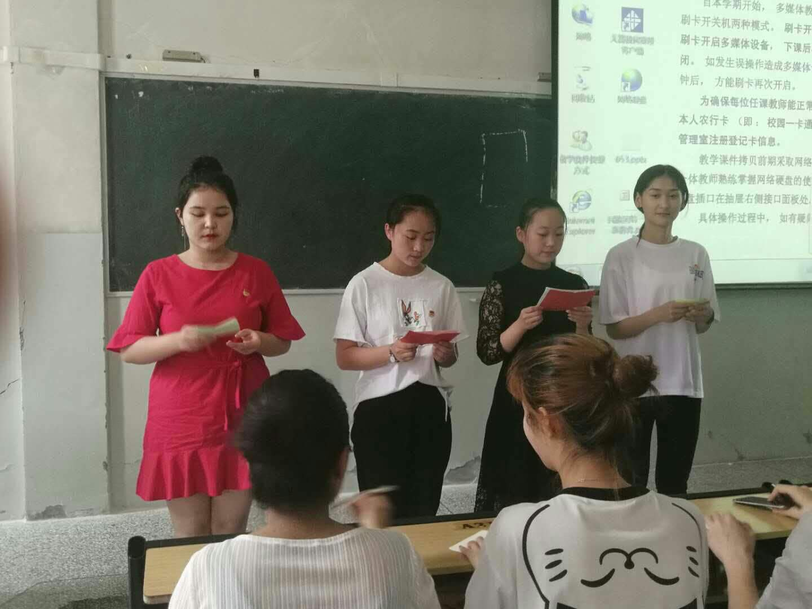

“民族团结一家亲最美宿舍”评比活动于2018年6月8日17：50在5109室举行，由应用数学学院女生部和权益部举办，应用数学学院全体同学参与，以宿舍为单位进行报名参赛！

邀请的评委有财经大学学生会女生部副部长黄婉云，应用数学学院执行主席刘志昊，学生会副主席吴晨瑜，自律部部长贺佳，文艺部部长迪丽热巴。

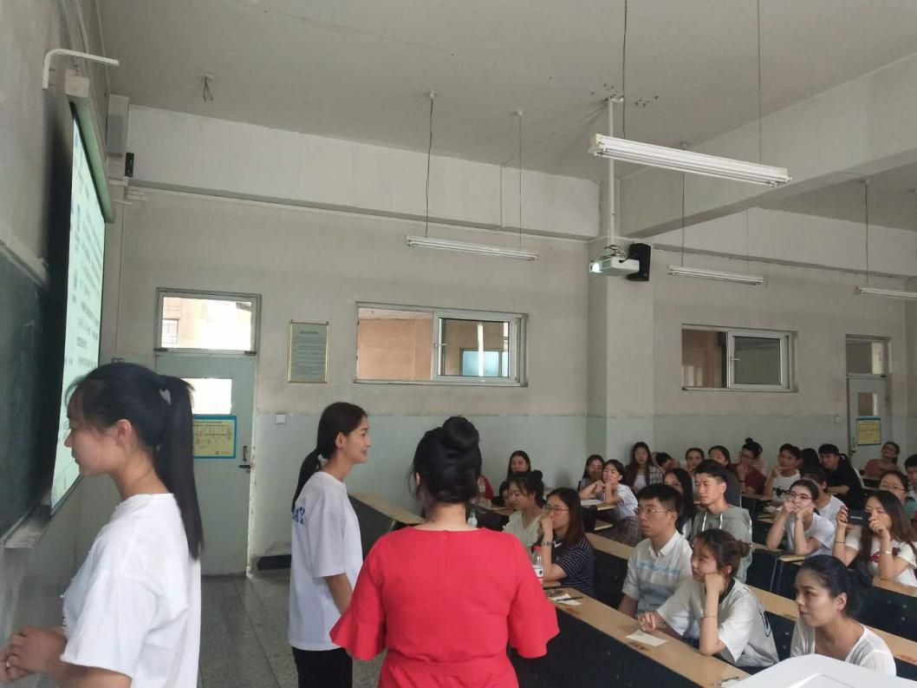

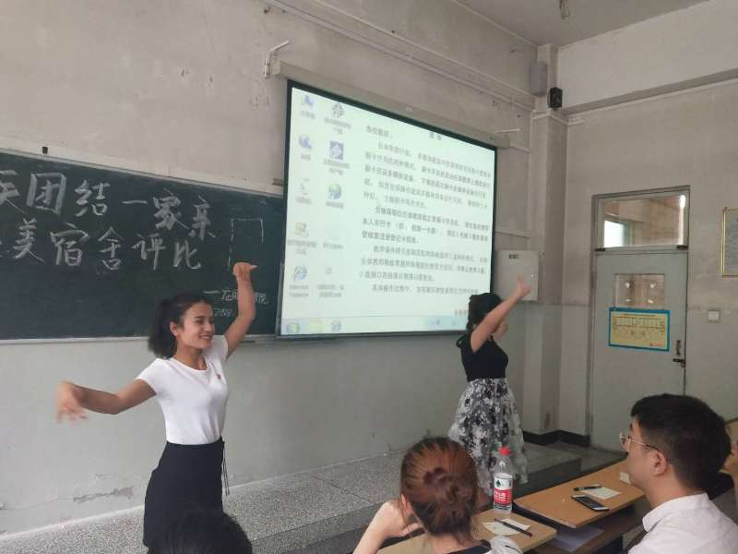活动前，将活动策划具体报名方式发至班长群，女生部和权益部利用查宿空隙向数学院各个宿舍进行宣传，向大家发出邀请，比赛前一天确定参赛名单，九号女生公寓603,653,503,448,405,451.十三号男生公寓415，460四号男生公寓523。

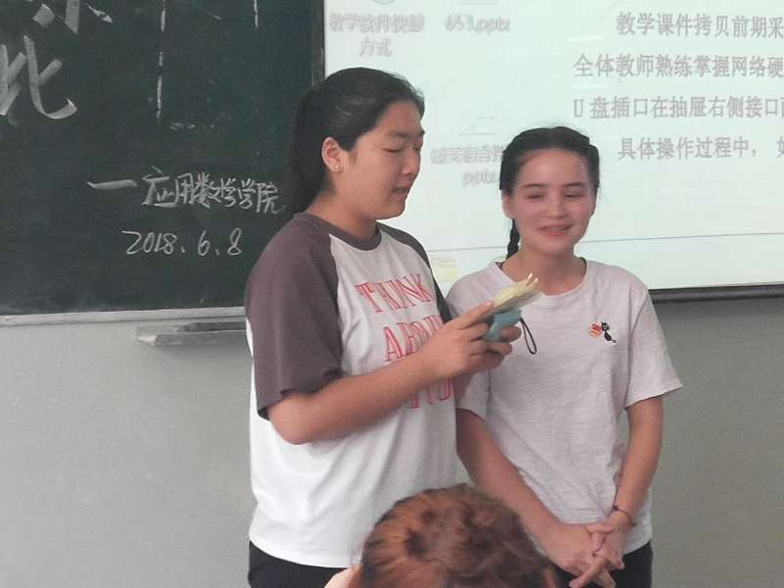

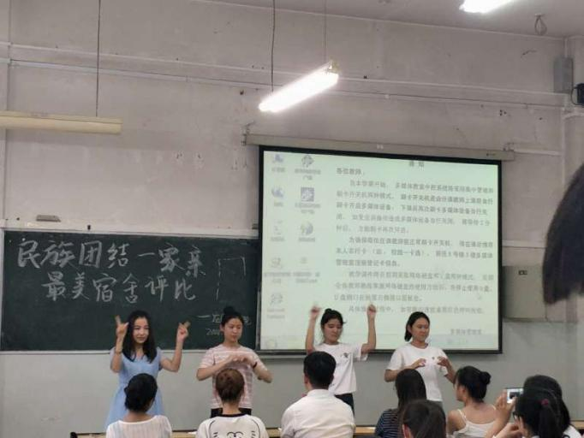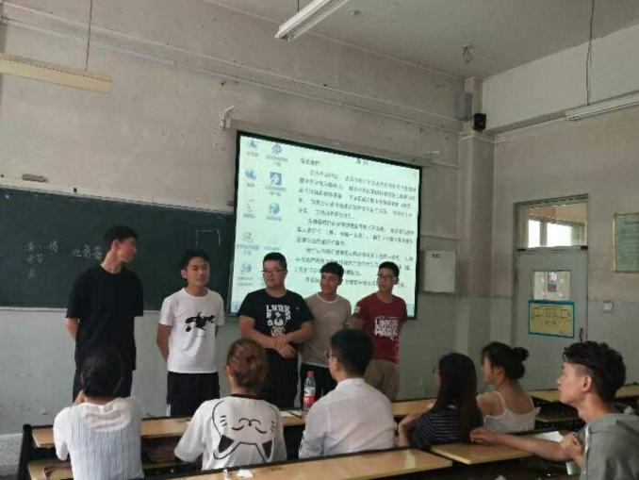

活动开始后，由主持人介绍活动的目的及意义，并说明奖项设置，介绍参赛人员及评委。比拼流程：由各宿舍派一名代表进行介绍宿舍及成员（可制作PPT），活动要求：（1）使用国语介绍；（2）介绍内容详细，围绕民族团结一家亲，突出宿舍特点；（3）介绍流程完整；超级寝室秀：每个宿舍民汉同学合作准备一段表演，不限形式（唱歌，跳舞，小品，诗歌朗诵等）每宿舍派两名代表做测默契度互动游戏。由工作人员算出总分（总分=各评委平均分+表演分+互动+学期宿舍卫生检查汇总及夜不归宿其情况）最后由评委颁奖。 奖项设置：一等奖（1名）二等奖（2名）三等奖（3名）

活动评比要求宣布活动开始。参赛宿舍通过对宿舍人员介绍，舍友之间的才艺表演，默契游戏的大比拼，这三个环节由评委根据参赛人员的现场表现来评分，再加一项平时检查宿舍卫生得分的平均分作为评比分数，根据计分人员的记录，最终，九号公寓405以89.7分获得一等奖，九号公寓503和448分别以88.3分和89.3分获得二等奖，九号公寓451和653宿舍13号公寓415分别以85.2分85分87.2分获得三等奖，九号公寓603，十三号公寓460，四号公寓523，分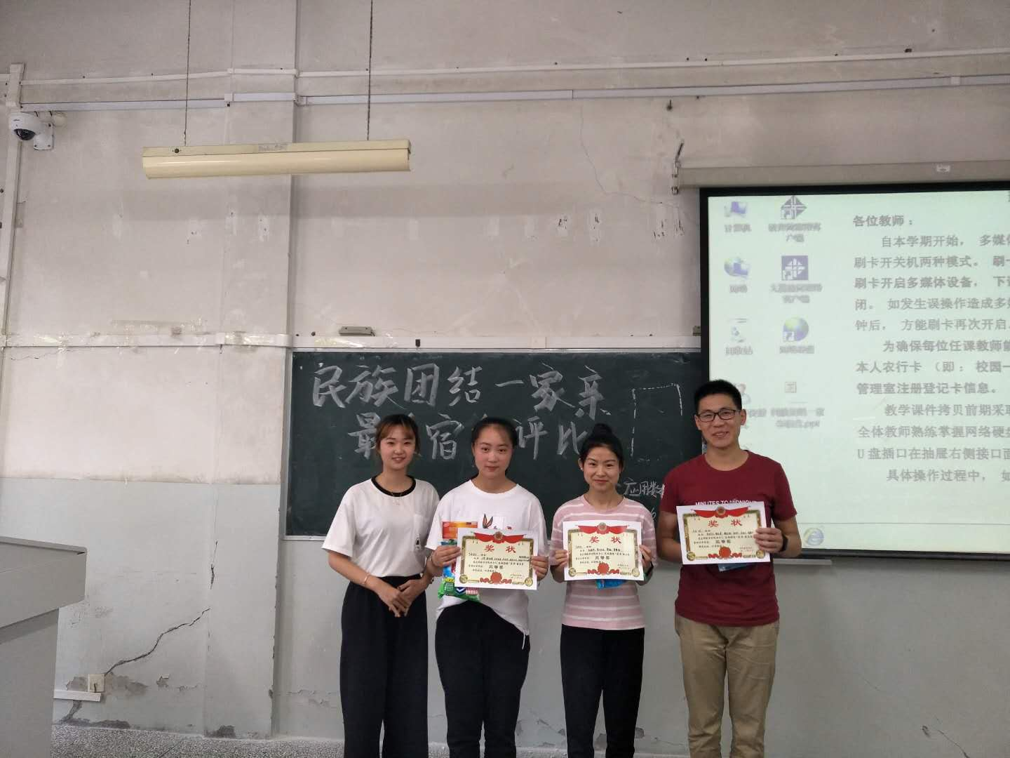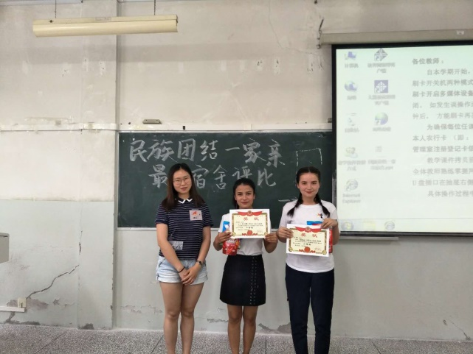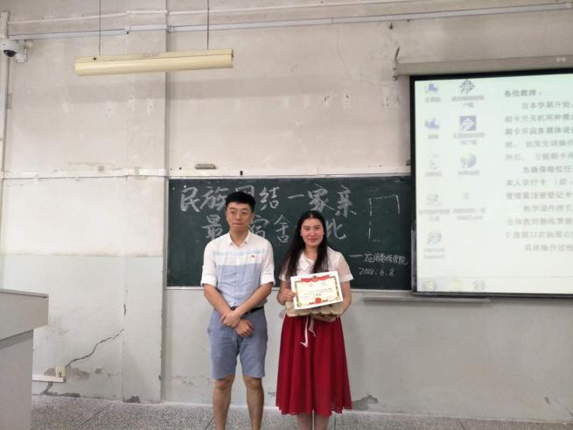别以83.1分80.2分82.4分获得优秀奖。

|  |  |  |  |  |  |
| --- | --- | --- | --- | --- | --- |
| 宿舍号 | 平时卫生检查 | 宿舍介绍 | 才艺展示 | 互动小游戏 | 总分 |
| 9-603 | 44.5 | 16.4 | 16.2 | 6 | 83.1 |
| 9-653 | 45 | 17.6 | 16.6 | 8 | 87.2 |
| 13-415 | 44 | 17.2 | 17.8 | 6 | 85 |
| 13-460 | 42 | 17.4 | 14.8 | 6 | 80.2 |
| 9-503 | 43.5 | 18 | 18.8 | 8 | 88.3 |
| 9-448 | 44.5 | 19 | 17.8 | 8 | 89.3 |
| 9-405 | 45.5 | 18.8 | 17.4 | 8 | 89.7 |
| 4-523 | 43 | 16.6 | 18.8 | 4 | 82.4 |
| 9-451 | 44 | 18 | 17.2 | 6 | 85.2 |

活动的最后，由应用数学学院执行主席刘志昊进行活动总结讲话。

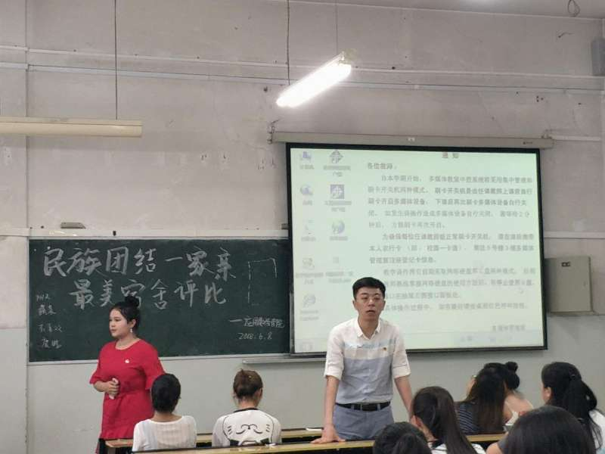

此次活动，通过宿舍才艺展示的活动充分的展示出了宿舍各民族同学间的真挚友谊，默契游戏展示出了宿友之间的了解，通过男生宿舍和女生宿舍一起比拼，更是增进男女生之间的交流，增加了更多乐趣，

在短短的两个小时的时间里，活动里充满了欢声笑语，在大家的积极配合下，此次活动圆满结束。

应用数学学院

2018年6月12日